Расписание занятий для 1 (доп.) «Е» класса

ВТОРНИК, 10.01.2023 Г. | Урок | Время | Способ | Предмет, учитель | Тема урока (занятия) | Ресурс | Домашнее задание
ВТОРНИК, 10.01.2023 Г. | 1 | 8.30 – 9.00 | Он-лайн занятие | Человек  Клименко Г.В. | «Гигиена тела» Изучаем своё тело. | Подключитесь к видеовстрече с использованием сервиса Яндекс телемост  Перейдите по ссылке https://telemost.yandex.ru/j/49237878345956  В случае отсутствия доступа  Отвечаем на вопросы. Для чего нужны ноги? Для чего нужны руки?  Маша слушает в лесу,  Как поют кукушки,  А для этого нужны  Нашей Маше …(ушки)  Маша смотрит на кота,  На картинке-сказке,  А для этого нужны  Нашей Маше…(глазки)  Я к лицу цветок поднес,  Чтобы нюхать нужен… нос  Не хочу сейчас компот,  Манной каши полный… рот  Найдите и покажите( уши,рот,нос,глаза)  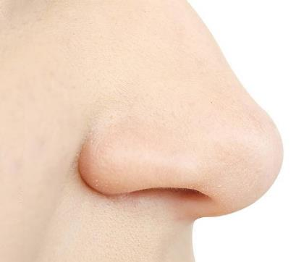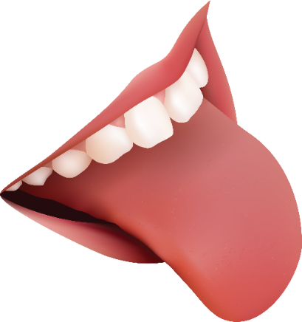  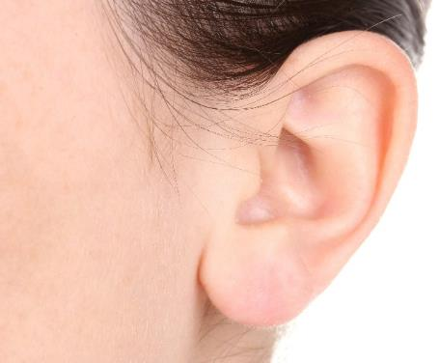 | .
ВТОРНИК, 10.01.2023 Г. | 2 | 9.20 – 9.50 | Он-лайн занятие | Изобразительная деятельность  Клименко Г.В. | « Ехал поезд» Рисование при помощи штампа. | Подключитесь к видеовстрече с использованием сервиса Яндекс телемост  Перейдите по ссылке https://telemost.yandex.ru/j/49237878345956  В случае отсутствия доступа  Отгадайте загадку.  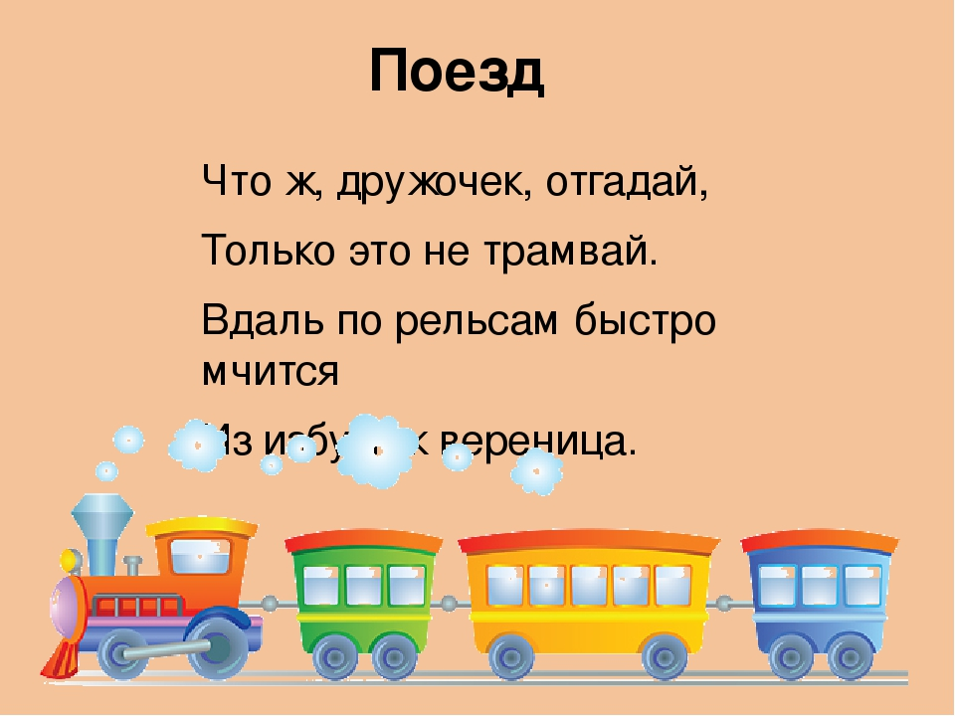  Нарисуй паровоз и раскрась.
ВТОРНИК, 10.01.2023 Г. | 3 | 10.20 – 10.50 | Он-лайн занятие | Музыка и движение  Клименко Г.В. | Лепим мы снеговика. | Подключитесь к видеовстрече с использованием сервиса Яндекс телемост  Перейдите по ссылке https://telemost.yandex.ru/j/49237878345956  В случае отсутствия доступа  Отгадайте загадку  Меня не растили,  Из снега слепили.  Вместо носа ловко  Вставили морковку.  Глаза-угольки.  Губы-сучки.  Холодный, большой.  Кто я такой?  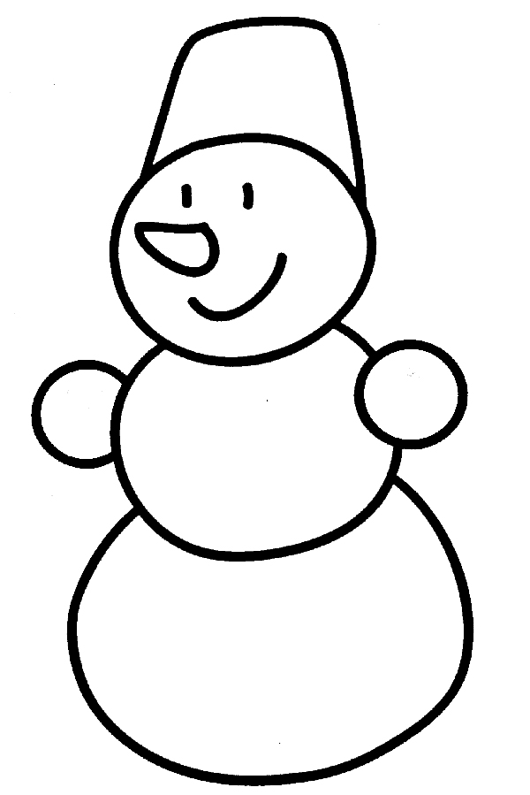  Нарисуй снеговика и раскрась.
ВТОРНИК, 10.01.2023 Г. | ЗАВТРАК 10.50 – 11.10
ВТОРНИК, 10.01.2023 Г. | 4 | 11.10 – 11:40 | Он-лайн занятие | Адаптивная физкультура  Кузаева Е.В. | Правила поведения и Т/Б на уроках физической культуры.  Основы знаний о лыжах и лыжной подготовки. | Подключиться к видео встрече с использованием сервиса Яндекс телемост. Ссылка на видеовстречу  https://telemost.yandex.ru/j/64230959451250  В случае отсутствия связи посмотрите видео по ссылке https://telemost.yandex.ru/j/46117254694178  - Что такое лыжи и как они выглядят?

среда, 11.01.2023 Г. | Урок | Время | Способ | Предмет, учитель | Тема урока (занятия) | Ресурс | Домашнее задание
среда, 11.01.2023 Г. | 1 | 8.30 – 9.00 | Он-лайн занятие | Речь и альтернативная деятельность  Клименко Г.В. | Просмотр мультфильма «Под грибом». | Подключитесь к видеовстрече с использованием сервиса Яндекс телемост  Перейдите по ссылке  https://telemost.yandex.ru/j/31665662262474  В случае отсутствия доступа  просмотрите видеоролик, перейдите по ссылке  https://www.youtube.com/watch?v=06JOBuMbDWs | .
среда, 11.01.2023 Г. | 2 | 9.20 – 9.50 | Он-лайн занятие | Окружающий природный мир  Клименко Г.В. | Дикие животные. Заяц,волк. | Подключитесь к видеовстрече с использованием сервиса Яндекс телемост  Перейдите по ссылке https://telemost.yandex.ru/j/31665662262474  В случае отсутствия доступа  Отгадайте загадки:  Любит путать он следы,  Чем спасаться от беды.  И меняет часто шубки,  Но трусишка просто жуткий.  Ночью воет он в лесу  Я ягнёнка унесу-у-у  В зайцах тоже знает толк,  Злой , голодный серый волк.  Дидактическое задание  «Обведи по точкам волка, зайца»  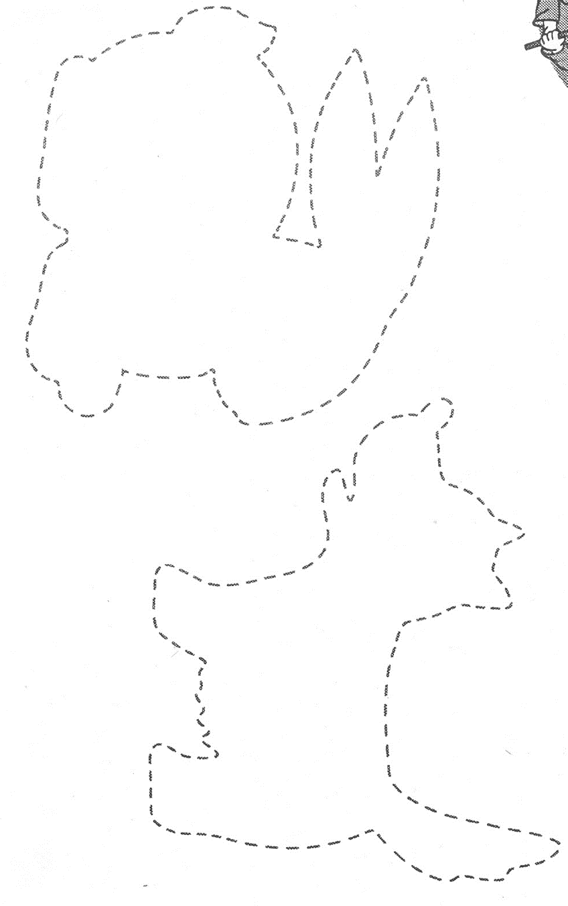  . Задание на внимание.  «Найди и закрась волка и зайца»  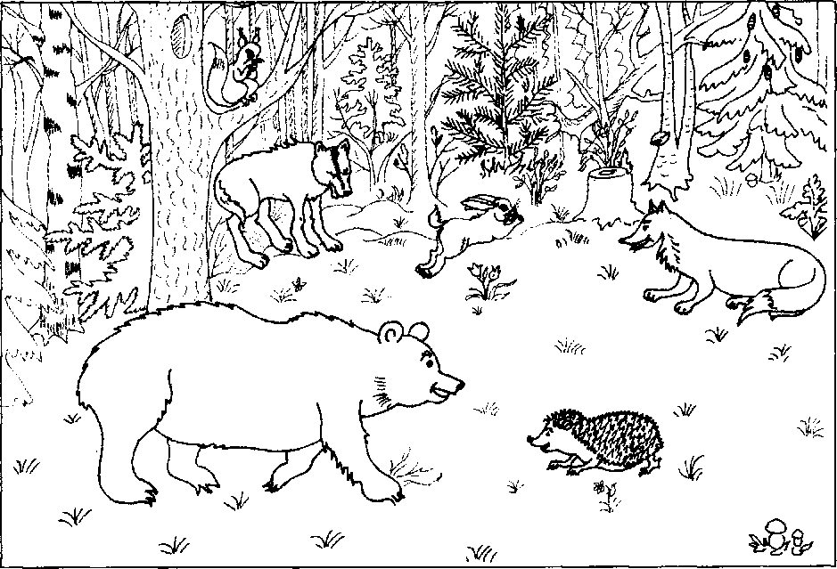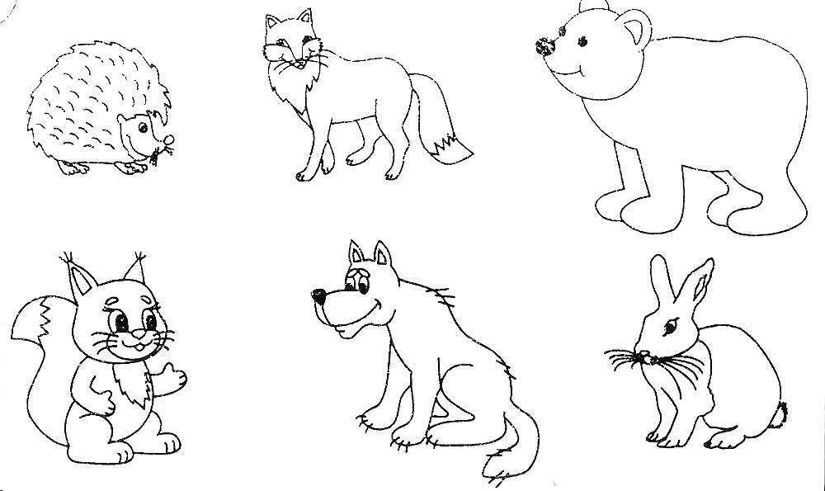
среда, 11.01.2023 Г. | 3 | 10.20 – 10.50 | Он-лайн занятие | Изобразительная деятельность  Клименко Г.В. | «Цыплята» аппликация из мятой бумаги. | Подключитесь к видеовстрече с использованием сервиса Яндекс телемост  Перейдите по ссылке https://telemost.yandex.ru/j/31665662262474  В случае отсутствия доступа  Отгадайте загадку  Родился в желтой шубке,  Прощайте две скорлупки  (Цыпленок)  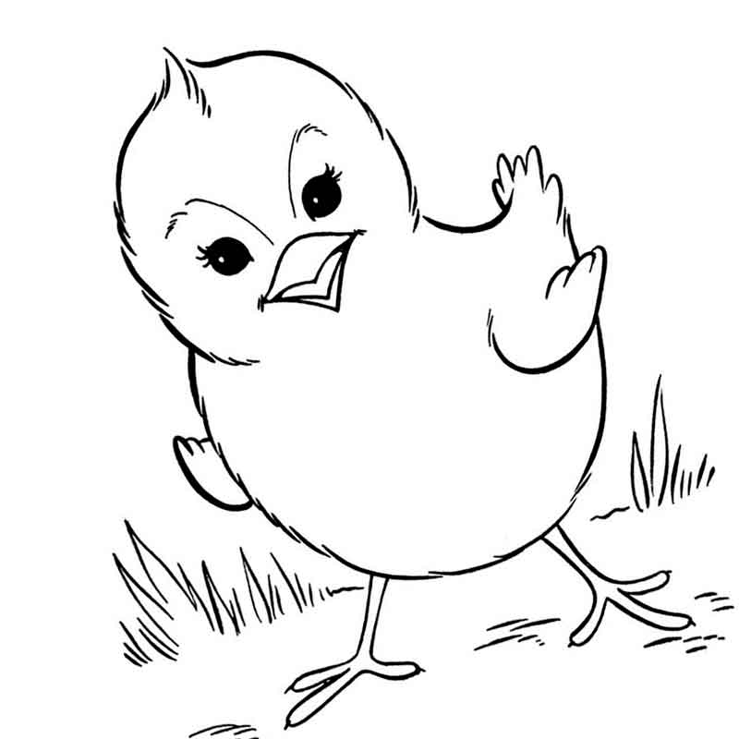Возьмите жёлтую бумагу, оторвите кусочек и сомните. это голова цыпленка. А теперь ещё раз оторвите и сомните.А теперь приклеим.(Родители помогают детям)
среда, 11.01.2023 Г. | ЗАВТРАК 10.50 – 11.10
среда, 11.01.2023 Г. | 4 | 11.10 – 11:40 | Он-лайн занятие | Человек  Клименко Г.В. | «Голова». | Подключитесь к видеовстрече с использованием сервиса Яндекс телемост  Перейдите по ссылке https://telemost.yandex.ru/j/31665662262474  В случае отсутствия доступа  Физминутка.  У меня есть голова  Направо – раз, налево - два.  Она сидит на крепкой шее,  Повертели – повертели.  Затем туловище идет,  Наклон назад, наклон вперед,  Поворот – поворот.  Умелые руки есть у всех,  Вверх – вниз, вниз – вверх  Ноги нам нужны,  чтоб бегать,  прыгать,  приседать, стоять…  Вот какое мое тело!  